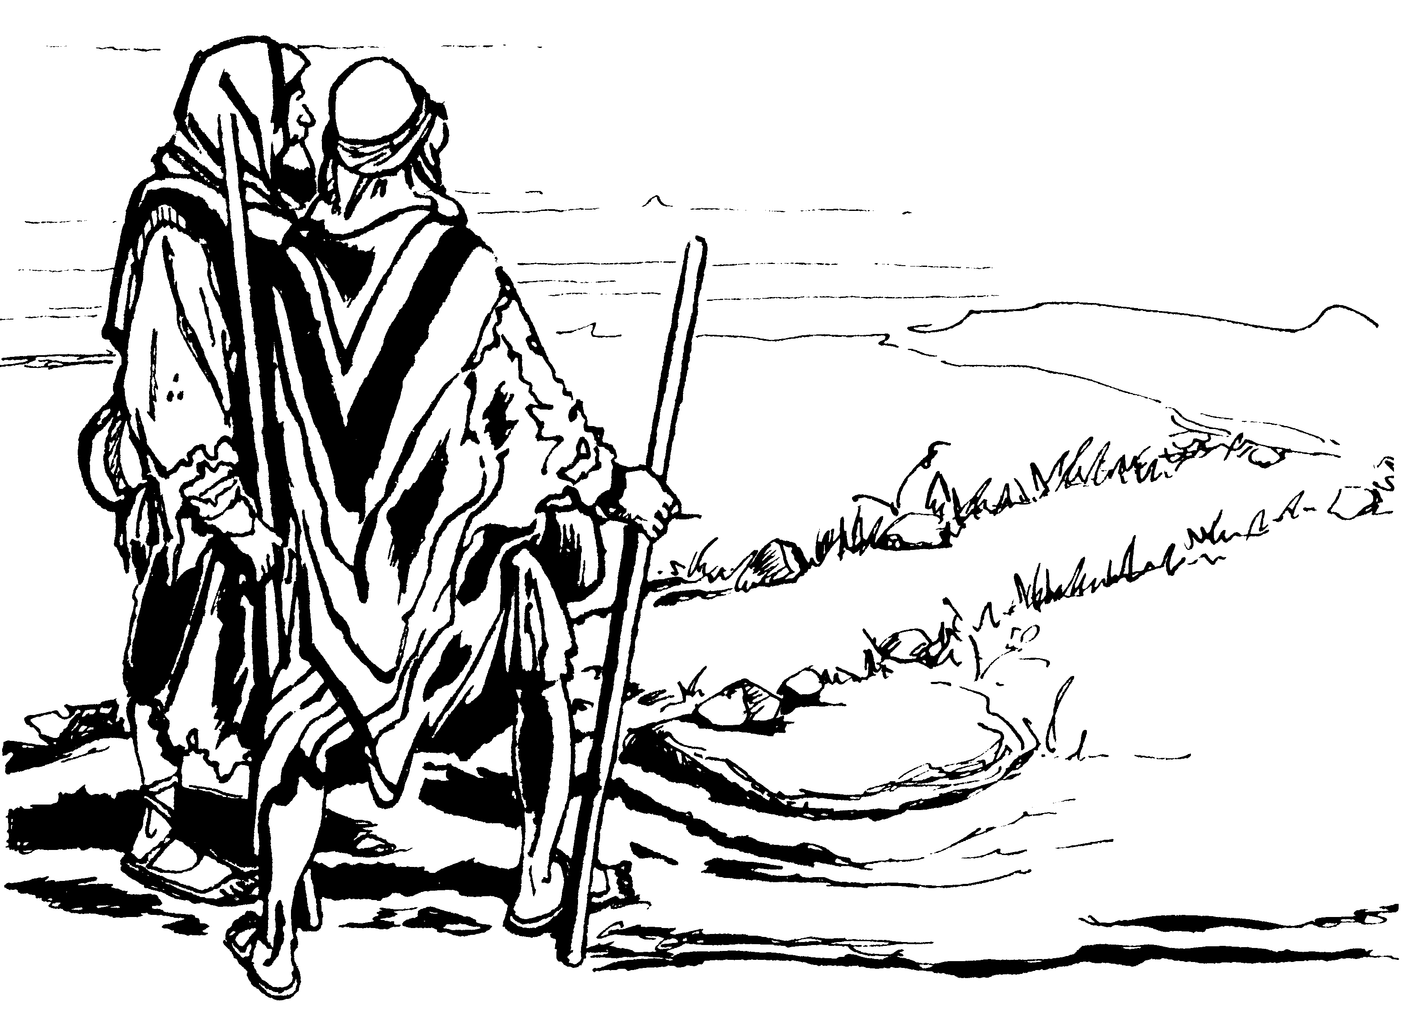

Récitatifs bibliques (Animation : Francine Vincent)
Apprendre un récitatif biblique, c’est prendre du temps pour imprimer la Parole de Dieu dans son corps et dans son cœur, par le chant et la gestuelle.

Cette année, nous nous apprivoiserons le thème de la présence :
Quand la Parole se fait Présence

C’est avec Abram qui se met en route (Gn 12) et Jésus qui se met à table (Lc 22) que nous cheminerons, en passant par le Mont Tabor (Luc 9).

Calendrier
Les soirées récitatifs bibliques auront lieu en général, le 4e lundi du mois, de 19h00 à 20h30, dans la chapelle du centre communautaire La Résurrection, 7685 boulevard Milan (coin Rome), à Brossard.

Lundi le 25 septembre Ne savez-vous pas que vous êtes… (1Cor 3, 16-17)
Lundi le 30 octobre Or, un sabbat… (Luc 6, 1-5)
Lundi le 27 novembre Or, un sabbat… (Luc 6, 1-5) suite
Lundi le 29 janvier Ne savez-vous pas que votre corps(1 Co 6, 19-20)
Lundi le 26 février Le Seigneur dit à Abram…(Gn 12, 1-4) suite
Lundi le 26 mars et lorsque l’heure fut venue… (Lc 22, 14-20)
Lundi le 30 avril et lorsque l’heure fut venue… (Lc 22, 14-20) suite

Également, durant la Semaine de la Parole qui aura lieu du 4 au 10 février, avec pour thème : Va, quitte ton pays, une soirée sera consacrée à l’apprentissage du récitatif biblique (début de Gn 12), soit lundi le 5 février 2007, au même endroit.

Tous sont les bienvenus, initiés ou non.
Informations : Francine Vincent 450-445-7124 poste 206

« Un récitatif biblique c’est une prière de l’être tout entier. C’est une unification entre mon esprit et mon corps, entre la voix et les gestes. Ça m’apporte un apaisement. C’est une action de grâce qui monte vers le ciel. » (L.H.)

*****************
Trajet pour se rendre au centre communautaire :
Par la 132
Prendre la sortie boulevard Rome . Monter le boulevard, dépasser le boulevard Taschereau et vous croiserez le boulevard Milan.
Par le boulevard Taschereau
Prendre Taschereau ouest jusqu’au boulevard Rome. Tournez à gauche.
Vous croiserez le boulevard Milan. Tournez à gauche et vous êtes rendus.
Par le pont Champlain
Prendre la sortieTaschereau ouest, continuez jusqu’au boulevard Rome. Tournez à gauche.
Vous croiserez le boulevard Milan. Tournez à gauche et vous êtes rendus.

